El coeficiente de correlación
Expresa numéricamente tanto la fuerza como la dirección de la correlación lineal entre las variables X y Y. El coeficiente de correlación se encuentra entre -1.00 y +1.00, lo que permite calificar su fuerza de acuerdo a los rangos siguientes:

-1.00 Correlación negativa perfecta.
-0.95 Correlación negativa fuerte.
-0.50 Correlación negativa moderada.
-0.10 Correlación negativa débil.
0.00 ninguna correlación.
+0.10 Correlación positiva débil.
+0.50 Correlación positiva moderada.
+0.95 Correlación positiva fuerte.
+1.00 Correlación positiva perfecta.

El cálculo del coeficiente de correlación , que corresponde al modelo siguiente:
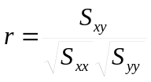
En donde:
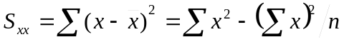
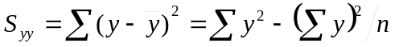
Observe que el modelo está diseñado para dar como resultado la unidad, por lo tanto no pueden existir resultados menores que -1.00 ni mayores que +1.00.
El cálculo del coeficiente de correlación complementa el resultado que un diagrama de dispersión, de los puntos (x, y), puede expresar de manera gráfica.
En Excel el coeficiente de correlación se calcula de acuerdo a la función “=COEF.DE.CORREL(matriz1,matriz2)”.
Ejemplo
Siete parejas de padre e hijo ya fallecidos por causa natural, con distintos niveles de longevidad se utilizan para establecer la relación entre los años de vida del hijo, con los años de vida del padre.
No. De observación | Años de vida del padre | Años de vida del hijo
1 | 54 | 50
2 | 78 | 76
3 | 99 | 89
4 | 45 | 49
5 | 60 | 56
6 | 33 | 40
7 | 64 | 70
suma | 433 | 430

En el diagrama de dispersión se visualiza relación lineal entre los Años de vida del padre y los Años de vida del hijo.

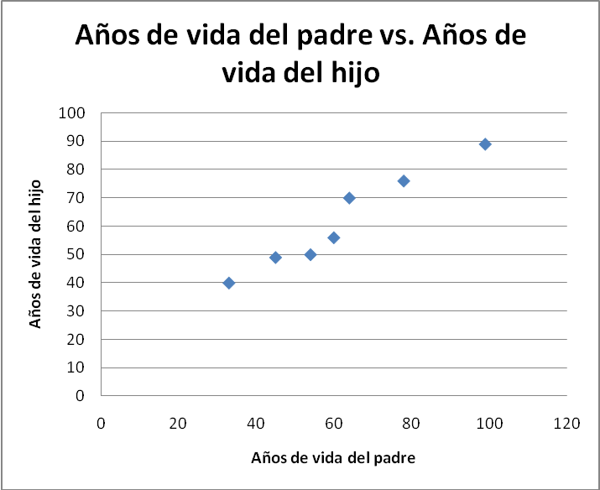

Al construir una tabla ampliada, se facilita la construcción del modelo.
No. De observación | Años de vida del padre | Años de vida del hijo | Años de vida del padre al cuadrado | Producto entre años de vida del padre e hijo | Años de vida del hijo al cuadrado
1 | 54 | 50 | 2916 | 2700 | 2500
2 | 78 | 76 | 6084 | 5928 | 5776
3 | 99 | 89 | 9801 | 8811 | 7921
4 | 45 | 49 | 2025 | 2205 | 2401
5 | 60 | 56 | 3600 | 3360 | 3136
6 | 33 | 40 | 1089 | 1320 | 1600
7 | 64 | 70 | 4096 | 4480 | 4900
suma | 433 | 430 | 29611 | 28804 | 28234

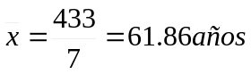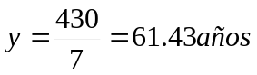
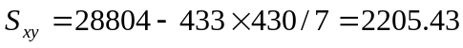
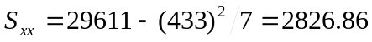
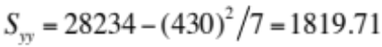
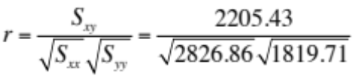=
r = 0.9724
¿Qué dimensionales tiene r?

